Министерство образования Республики Беларусь

Учреждение образования

«Брестский Государственный технический университет»

Кафедра ИИТ

**Лабораторная работа №4**

По дисциплине «Аппаратное обеспечение интеллектуальных систем»

Тема: «Разработка свёрточной нейросети»

**Выполнил:**

Студент 2 курса

Группы ИИ-23

Романюк А. П.

**Проверил:**

Михно Е.В.

Брест 2024

**Цель работы:**Изучить основные принципы работы сверточных нейронных сетей. Получить навыки разработки .

**Ход работы:**

**Вариант 9**

Задание: Написать CNN для датасета MNIST

Процесс обучения:



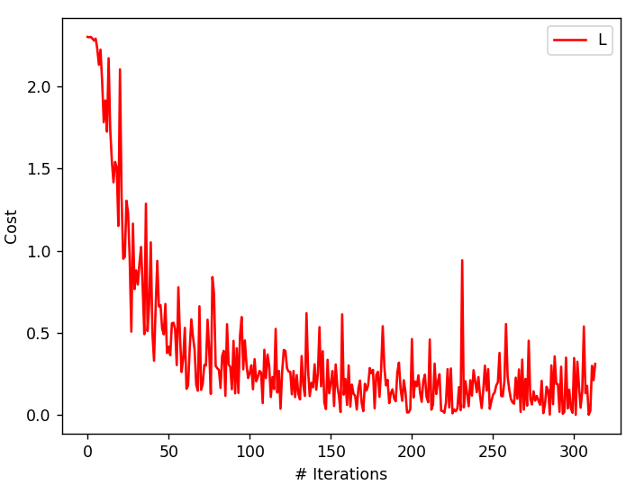

Оценка на тестовом наборе:

Computing accuracy over test set:

Acc:98.23%: 100%|██████████████████████| 10000/10000 [09:39<00:00, 17.26it/s]

Overall Accuracy: 98.23

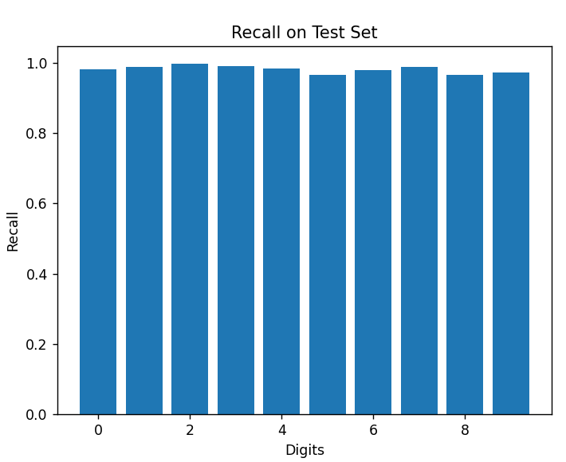

Предсказание выбранного числа:

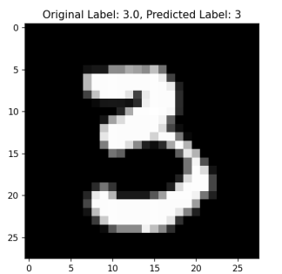Selected label: 3.0

Probs : 0.00%, 0.00%, 0.00%, 100.00%, 0.00%, 0.00%, 0.00%, 0.00%, 0.00%, 0.00%

Predicted label: 3

**Вывод:** Изучил основные принципы работы сверточных нейронных сетей. Получил навыки разработки .